**Неосторожное обращение с огнем - риск для жизни!**

**Неосторожное обращение с огнем – это одна из самых распространенных причин возникновения пожаров. Каждый год сотни людей становятся жертвами огня, многие из них погибают или получают серьезные травмы. Но в большинстве случаев пожар можно предотвратить, если соблюдать правила безопасности.**

**Цифры статистики**

На территории Гомельской области за 4 месяца текущего года из-за неосторожного обращения с огнем произошло 139 пожаров, на которых погибло 22 человека, 18 - получили травмы.

**В постели НЕ курить - о пожаре забыть!**

Курение - частый спутник неосторожного обращения с огнем. Около 70 пожаров в области за 4 месяца произошло именно из-за нее: непотушенной сигареты. К сожалению, результаты печальные: есть и травмированные, и погибшие люди.

*7 мая почти в 5 часов вечера поступило сообщение о пожаре квартиры в Гомеле по проспекту Речицкому. Прибывшие спасатели на полу в горящей комнате обнаружили и вынесли из квартиры хозяина, пенсионера, 1953 года рождения, а на полу в коридоре обнаружили и вынесли находившегося в гостях мужчину. Хозяин получил термические ожоги 20% тела, его гость - отравление продуктами горения. Оба госпитализированы.*

*11 мая после часа ночи поступило сообщение о пожаре дачного дома в садовом товариществе «Суничка» Гомельского района. В результате пожара деревянный дом уничтожен полностью. При разборке обрушившихся строительных конструкций спасатели обнаружили погибшего человека, личность которого устанавливается.*

*В этот же день из больницы поступило сообщение о госпитализации мужчины с ожогами. В ходе разбирательства установлено, что пенсионер, 1940 года рождения, проживающий в Мозыре по улице Интернациональной, находясь у себя в квартире, курил в кровати, и на нём загорелась одежда. Супруга зашла в комнату и увидела тлеющую одежду на муже. После чего она сняла одежду и вызвала скорую помощь. Пенсионер с диагнозом «термический ожог 25% тела» госпитализирован.*

Предположительно, неосторожность при курении стала причиной всех пожаров.

*- Если вы человек курящий и отказаться от вредной привычки никак не можете,* - говорит старший инспектор сектора пропаганды и взаимодействия с общественностью Алена Герасименко, *- то ни в коем случае не оставляйте непотушенную сигарету без присмотра. Курение в постели - недопустимо. Курите на открытом воздухе или в специально отведенных для этого местах.*

**Опасность «живет» на кухне**

Известный французский шеф-повар и ресторатор Поль Бокюз как-то сказал: «Счастье живет на кухне». Так-то оно так, только вот и неблагополучия там тоже случаются…

*1 мая вечером на номер 112 поступило сообщение о пожаре в Гомеле по улице Ефремова. В результате повреждено имущество в помещении кухни. Рассматриваемая версия причины пожара – неосторожное обращение с огнем при приготовлении пищи. К счастью, хозяин, пенсионер, 1958 года рождения не пострадал.*

*- Современные технологии делают приготовление пищи простым и безопасным,* - говорит Алена Герасименко. *- Но избалованные прогрессом, мы зачастую забываем, что кухня все равно остается самым опасным местом в нашем доме. Никогда не оставляйте плиту без присмотра, если на ней готовится еда.*

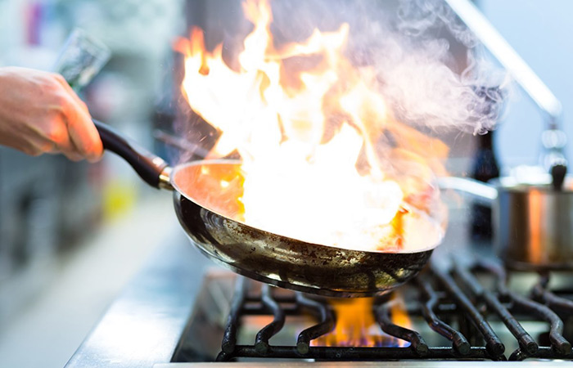

**Сжигать или не сжигать, вот в чем вопрос**

Каждый садовод или огородник рано, или поздно сталкивается с необходимостью избавиться от мусора, который накапливается на приусадебном участке. Что с ним делать: сжигать или не сжигать? Выбирая первый вариант, важно помнить о соблюдении правил пожарной безопасности.

*2 мая поступило сообщение о получении термических ожогов в агрогородке Хутор Светлогорского района. При сжигании мусора по неосторожности парень, 2003 года рождения, бросил в костер пластиковую бутылку с бензином, в результате чего произошла вспышка и на нем загорелась одежда. Парень при помощи подручных средств самостоятельно ликвидировал возгорание и обратился за помощью в учреждение здравоохранения. После осмотра с диагнозом «термические ожоги 6-7% тела» он госпитализирован.*

*- Бросать емкости с легковоспламеняющимися и горючими жидкостями или вовсе с неизвестным содержимым в огонь категорически запрещено,* - поясняет Алена Герасименко. *- Использовать жидкости при разведении костров, тем самым пытаясь упростить наведение порядка, также запрещено и опасно.*

А вот еще один пример халатного наведения порядка на дачном участке, который привел к травмированию человека.

*7 мая поступило сообщение о пожаре дачного дома в садовом товариществе «Диколовка-3» в поселке Холмы Гомельского района. В результате дачный дом уничтожен полностью. Мужчина, 1992 года рождения, который в тот момент находился на даче, с диагнозом «отравление продуктами горения» госпитализирован в больницу.*

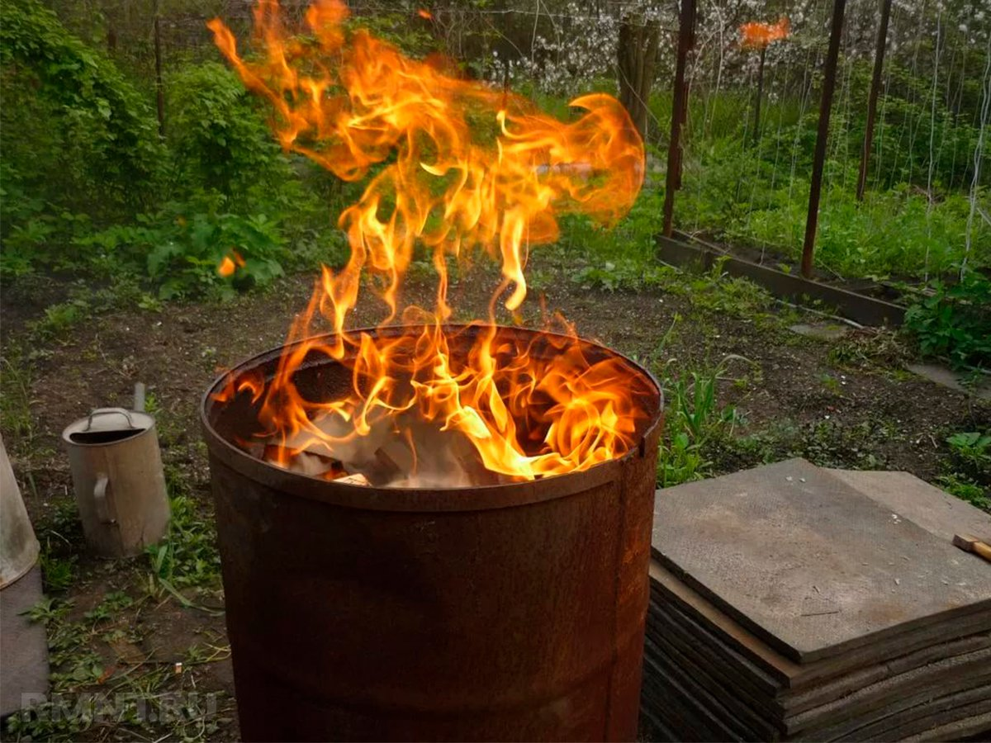

**Неосторожное обращение с огнем – это очень серьезная проблема, которая может привести к гибели людей и разрушению имущества. Поэтому очень важно соблюдать правила безопасности и быть осторожными, чтобы избежать возникновения пожара.**